ARK: https://n2t.net/ark:/87558/tekhne.v29i2.7827
Automatización de Programas de Monitoreo
del Agua de Abastecimiento en Campus Universitarios Sustentables

Víctor La Cruz¹, Henry Blanco²
vjacruzs@gmail.com¹, henryalbertor1@gmail.com²
https://orcid.org/0009-0002-9630-9549¹, https://orcid.org/0009-0009-7149-8364²
Universidad Central de Venezuela^{1,2}, Caracas, Venezuela
Resumen

El suministro de agua potable y su gestión sostenible constituyen uno de los retos más relevantes en la actualidad, alineados con los Objetivos de Desarrollo Sostenible (ODS), especialmente el objetivo 6: Agua limpia y saneamiento. Las universidades, como centros de investigación y formación, tienen la responsabilidad de proponer soluciones a estos desafíos y convertirse en modelos de campus sustentables. Esto implica implementar prácticas que aseguren la conservación del recurso, y el mantenimiento de la calidad del agua para el consumo humano, beneficiando así a toda su comunidad universitaria. En muchas universidades, los programas de monitoreo de agua han sido ejecutados tradicionalmente mediante la captación manual de muestras, mientras que en algunos casos se han incorporado sistemas automáticos u online para la medición de parámetros. El presente artículo se enfoca en analizar la viabilidad de modernizar y automatizar estos programas dentro del contexto de campus universitarios sustentables en Venezuela. Para alcanzar este objetivo, se estudió como caso de referencia el programa de monitoreo de agua propuesto para la Ciudad Universitaria de Caracas (CUC-UCV) y la experiencia obtenida en la implantación del programa de monitoreo en la Universidad Católica Andrés Bello (UCAB) campus Montalbán. El análisis comprende la identificación de los puntos estratégicos de muestreo, el diseño de estaciones de monitoreo (captación manual y automatizada) y la selección de los parámetros a evaluar de la calidad del agua propuestos para las redes de ambos campus. Del análisis se concluye que la automatización de programas de monitoreo del agua de abastecimiento en universidades venezolanas, puede ser viable para parámetros como el cloro residual, solo en estaciones de monitoreo claves, con el fin de contribuir con el campus sustentable y tomar decisiones más informadas que permitan mejorar y asegurar la calidad del agua de abastecimiento.

Palabras clave: programa de monitoreo, abastecimiento de agua, campus sustentable, calidad del agua, automatización.

Automation of Supply Water Monitoring Programs in Sustainable University Campuses
Abstract

The supply of drinking water and its sustainable management constitute one of the most significant challenges today, aligned with the Sustainable Development Goals (SDGs), particularly Goal 6: Clean Water and Sanitation. Universities, as centers of research and education, have the responsibility to propose solutions to these challenges and become models of sustainable campuses. This involves implementing practices that ensure the conservation of the resource and the maintenance of water quality for human consumption, thus benefiting their entire university community. In many universities, water monitoring programs have traditionally been carried out through manual sample collection, while in some cases, automatic or online systems have been incorporated for parameter measurement. This article focuses on analyzing the feasibility of modernizing and automating these programs within the context of sustainable university campuses in Venezuela. To achieve this objective, the proposed water monitoring program for the Ciudad Universitaria de Caracas (CUC-UCV) was studied as a reference case, along with the experience gained from implementing the monitoring program at the Universidad Católica Andrés Bello (UCAB), Montalbán campus. The analysis includes the identification of strategic sampling points, the design of monitoring stations (both manual and automated), and the selection of the parameters to be evaluated for water quality proposed for the networks of both campuses. From the analysis, it is concluded that the automation of drinking water monitoring programs in Venezuelan universities can be feasible for parameters such as residual chlorine, but only at key monitoring stations. This aims to contribute to sustainable campus management and enable more informed decision-making to improve and ensure the quality of the water supply.

Keywords: monitoring program, water supply, sustainable campus, water quality, automation.

I. INTRODUCCIÓN
El agua de abastecimiento a suministrar a la sociedad es uno de los retos importantes en los últimos tiempos y su gestión sostenible es el centro de los Objetivos del Desarrollo Sostenible – ODS. Una de las instituciones que deben asumir este desafío son las universidades, encargadas de realizar investigaciones y plantear soluciones.
En tal sentido, es necesario que las universidades se conviertan en campus sustentables, donde las prácticas de conservación del agua, su distribución equitativa y la preservación de sus características óptimas para el consumo humano, entre otras, contribuyan al bienestar de su comunidad, dando el ejemplo en la aplicación del objetivo 6 de los ODS: Agua limpia y saneamiento.
Las universidades, a lo largo de los años, han implementado programas de monitoreo del agua de abastecimiento, en su mayoría, bajo la modalidad de captaciones de muestras de manera manual o con mediciones automáticas y online de algunos parámetros de calidad del agua. En este contexto, el presente artículo tiene como objetivo indicar la viabilidad de la automatización de los programas de monitoreo de agua de abastecimiento en campus universitarios sustentables en Venezuela.
Para ello, se consideró el programa propuesto para la Ciudad Universitaria de Caracas de la Universidad Central de Venezuela (CUC-UCV) en La Cruz [5], incluyendo los puntos de muestreo, el diseño de las estaciones y los parámetros a medir para su ejecución, así como la experiencia obtenida en la implantación del programa de monitoreo de la calidad del agua de abastecimiento en la Universidad Católica Andrés Bello (UCAB) campus Montalbán de Ayala y Muñoz [1] recopilada en Blanco et al [2].
La Cruz [5] y Ayala y Muñoz [1], presentan programas que siguen los lineamientos y recomen-daciones establecidos por la OMS [7 y 9], y EPA [3], adecuándose al contexto de los campus universitarios, cuyas principales diferencias son los criterios para la selección de los puntos de muestro y la medición de presión que plantea el trabajo de La Cruz [5]. En ambos se presenta el intervalo aceptable de los parámetros que definen la calidad del agua como potable, además de otros aspectos como la frecuencia de muestreo para su análisis, referenciados en la Gaceta Oficial de la República de Venezuela Número 36.395 Normas Sanitarias de Calidad del Agua Potable [4].
II. MATERIALES Y MÉTODOS
La naturaleza del presente trabajo es de tipo analítica, no experimental, con un enfoque cualitativo y un nivel descriptivo sin mediciones.
Para satisfacer el objetivo de este escrito, centrado en la viabilidad de la automatización de los programas de la calidad del agua de abastecimiento en campus universitarios sustentables en Venezuela, se presenta el método, contentivo en las siguientes etapas:
A- Análisis de los elementos que componen el programa de monitoreo
Los elementos se establecieron siguiendo las recomendaciones expresadas por la OMS y la EPA, las cuales, indican que un programa de monitoreo debe poseer lo siguiente:
- Ubicación puntos de muestreo.
- Métodos y equipos de muestreo.
- Parámetros a ser monitoreados.
- Frecuencia de muestreo.
La selección de los puntos de muestreo de la UCAB fue realizada con el fin de tener un punto por cada edificación y en las ubicaciones claves hidráulica-mente (aducción, fuentes de abastecimiento y tanques de almacenamiento). Mientras que, en la UCV, no se podía seguir solo este criterio de selección, ya que dicho campus cuenta con 109 edificaciones aproximadamente, haciendo desde el punto de vista económico, poco factible la implementación del programa. En consecuencia, se consideraron adicionalmente a los aspectos de Representatividad, Accesibilidad, Seguridad y Relevancia, un criterio que se basa en principios de ingeniería y gestión, salvaguardando además la condición de Patrimonio Mundial de la Humanidad de la Ciudad Universitaria de Caracas y no sobrecargarla con muchos puntos de muestreo, ya que, por cada punto, habría una estación de monitoreo.
Los aspectos mencionados anteriormente se muestran de manera resumida a continuación:
- Representatividad: El sitio debe garantizar que la muestra represente de manera fidedigna el área estudiada y con ello las condiciones del agua en ese lugar. Estos puntos deben incluir aquellos que brinden las condiciones en las fuentes o ubicaciones más desfavorables del sistema de suministro, especialmente tanques de almacenamiento, zonas con discontinuidad del servicio, zonas de alta o baja presión y en secciones con distintas configuraciones de tuberías. También, se debe incluir puntos en tramos de red que tengan diferentes tipos de materiales de tuberías y edades de instalación, ya que esto puede afectar la calidad del agua.
- Accesibilidad y seguridad: El sitio debe ser accesible de forma regular y segura para tomar las muestras en todas las condiciones de flujo y descarga, que se recoja una muestra homogénea y sea fácilmente identificable. Deben establecerse ubicaciones en cualquier entorno de muestreo permanente para garantizar que se puedan comparar muestras representativas a lo largo del tiempo. Preferiblemente se debe disponer una infraes-tructura particular dedicada al monitoreo del agua.
- Relevancia: Los puntos de muestreo deben tener en cuenta la distribución de la población o la densidad que abastece cada ramal o circuito cerrado. Es decir, los puntos de consumo de gran importancia en distintas áreas del sistema, como lo pueden ser hospitales, comedores, cafetines e instala-ciones con alta concurrencia de personas y uso del agua. Finalmente, incluir áreas donde ha habido incidentes previos de calidad del agua, como presencia de turbiedad, color, sabor u olor.
- Principio de ingeniería y gestión: Espaciar los puntos de muestreo en longitudes comprendidas entre 2 y 5 km, recomendando usar 3 km, debido a que en sistemas de distribución urbanos, se ha encontrado que este espaciamiento conlleva un equilibrio adecuado entre la cobertura y los costos de implementación, permitiendo detectar tendencias y problemas sin requerir una densidad alta de estaciones de monitoreo. Por ello, en campus universitarios muy extensos, espaciar las estaciones de monitoreo del agua cada 3 km resulta adecuado.
Se realizaron consultas técnicas a especialistas (Profesores de la Escuela de Ingeniería Civil de la UCV, de la UCAB, de la Facultad Arquitectura y Urbanismo, técnicos de la Planta Experimental de Tratamientos de Aguas - PETA de la UCV y los Ingenieros en jefe de Ingeniero Jefe de la Dirección de Mantenimiento de la UCV), para garantizar la correcta aplicación de dichos criterios. En esta etapa del trabajo, se incluyó el diseño de las estaciones de monitoreo, iniciando con el arreglo mecánico de tuberías para captar muestras de manera manual, con la posibilidad del registro automático de algunos parámetros y medir presión [5].
Las casetas fueron diseñadas atendiendo al arreglo mecánico de las tuberías. En el caso de la CUC-UCV, siendo Patrimonio Mundial de la Humanidad, fue necesario contar con la aprobación del Consejo de Preservación y Desarrollo - COPRED. Respecto a la medición de los parámetros automáticos, se contó con el apoyo de distintas empresas, las cuales suministraron dos opciones, la primera, medición de tres parámetros simultáneos: cloro residual, pH y turbiedad, y la segunda opción, medir solamente cloro residual. Para suministrar la electricidad necesaria a los dispositivos de medición, se propuso el uso de celdas fotovoltaicas; a su vez, teniendo el apoyo de empresas del área.
B- Análisis sobre automatización
Para llevar a cabo este análisis, se tomaron en cuenta los parámetros a medir en las estaciones propuestas por La Cruz [5], indicándose si son factibles de automatizar en campus universitarios, por medio de las cotizaciones realizadas a distintas empresas para automatizar las estaciones midiendo 3 parámetros o uno solo.
Además, se considera la experiencia obtenida en la implantación del programa de monitoreo en la UCAB campus Montalbán, para determinar cuáles parámetros merecen ser automatizados por medición continua, debido a que su programa de monitoreo es netamente de captaciones manuales. Finalmente, se expresa las posibles localizaciones de los dispositivos para medir los parámetros que podrían ser automatizados en un campus universitario.
III. RESULTADOS Y DISCUSIÓN
Elementos que componen el programa de monitoreo
Selección de los puntos de muestreo de la UCAB: Como se comentó en la sección anterior, se consideró la evaluación de la calidad del agua a la entrada de cada uno de los edificios y en los puntos claves hidráulicamente (aducción, fuentes de abastecimiento y tanques de almacenamiento), presentándose así los 19 puntos que conforman la red de monitores de la calidad del agua de abastecimiento de la UCAB:
A.1. Aducción Hidrocapital
A.2. Extracción del Pozo
B. Tanque Gemelos
C.1. Entrada Tanque Australiano
C.2. Salida Tanque Australiano
- Edificio Módulos
- Feria de Comida - Cincuentenario
- Edificio Postgrado
- Tanque de Almacenamiento Biblioteca
- Edificio del Rectorado
- Dirección de Servicios Generales
- Centro Loyola
- Edificio Laboratorios
- Solárium
- Canchas
N.1. Entrada Tanque Parque Social
N.2. Salida Tanque Parque Social
O. Centro de Salud Santa Inés
P. Centro de Educación Comunitaria
Cabe resaltar que se considera el Parque Social, que incluye el Centro de Salud Santa Inés y Centro de Educación Comunitaria. En la Figura 1 se muestran la ubicación de los puntos de muestreo.
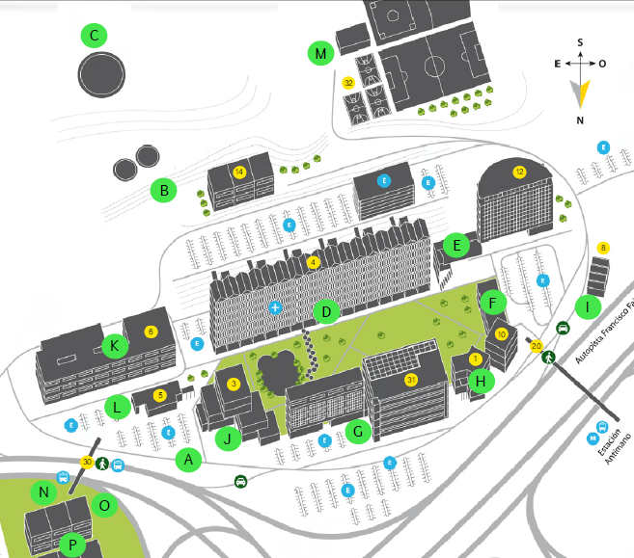
Figura 1: Ubicación de los Puntos de Muestreo Campus UCAB-Montalbán.
Fuente: Adaptado de Velásquez [8].
Con estas estaciones de monitoreo se está cubriendo la aducción de agua por parte de Hidrocapital (A.1 y N.1), la incorporación de agua del pozo al abastecimiento (A.2) pozo, utilizando cuando hay racionamiento por Hidrocapital, así como las reservas de agua disponible en diversos tanques del Campus (C.1, C.2, G), así como el agua suministrada a cada uno de los edificios, a partir de los Tanques Gemelos (B). Debido a la ubicación de los puntos de muestreo, esto pudiera permitir la medición del agua consumida dentro del campus Montalbán.
Selección de los puntos de muestreo de la CUC-UCV: Siguiendo los criterios establecidos en la sección anterior (Representatividad, Accesibilidad, Seguridad y Relevancia), y particularmente, el criterio de ingeniería y gestión de recursos para grandes campus universitarios, se obtienen 14 puntos de muestreo en la CUC-UCV (Figura 2):
- Aducción Plaza Tres Gracias
- Pozo N°1
- Pozo N°2
- Sala de Bombeo
- Salida del Tanque Red Alta
- Salida del Tanque Red Baja
- Aducción Estadio Universitario
- Aducción Avenida Los Ilustres
- Hospital Universitario de Caracas
- Comedor Universitario
- Avenida Andrés Bello
- Pasillo de Tierra de Nadie
- Avenida 21 de Noviembre
- Jardín Botánico
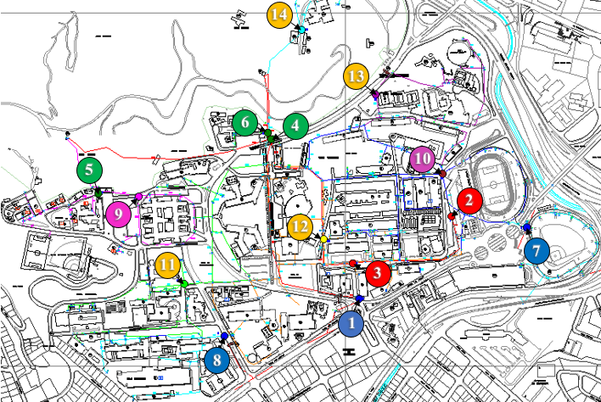
Figura 2: Ubicación de los Puntos de Muestreo Campus CUC-UCV.
Fuente: Adaptado de La Cruz [5].
Con estos 14 puntos se está abarcando la aducción recibida por HIDROCAPITAL (puntos 1, 7 y 8, en color azul oscuro), la posible fuente de abastecimiento interna (puntos 2 y 3, en color rojo), la alimentación a los tanques y la salida de los mismos, como inicio del abastecimiento de agua a la CUC (puntos 4, 5 y 6, en color verde oscuro), los puntos notables de mayor importancia sanitaria (puntos 9 y 10, en color magenta y morado respectivamente), y los puntos espaciados cada 3 km (puntos del 11 al 14, en color naranja).
La medición de la presión de la CUC-UCV, contemplados por La Cruz [5] sirve como indicador de una condición operativa en la red y calibración del modelo hidráulico que se está desarrollando para esta red, así como la posibilidad de evaluar el transporte de ciertos constituyentes del agua en la red, como por ejemplo el cloro residual. En consecuencia, las estaciones de monitoreo se diseñaron considerando que se medirá presión en cada una de ellas. Tal como se verá posteriormente, esta medición de presión también puede incorporarse muy fácilmente a la configuración mecánica de tuberías de las estaciones de monitoreo de la UCAB.
Diseño de las estaciones de monitoreo UCAB: El diseño y construcción de la infraestructura de los puntos de captación consistió de tuberías y accesorios de material de Polipropileno (PPR), con las llaves de grifos de acero galvanizado. La altura a la cual se ubica la válvula o llave es de 1,30 m medido con respecto al suelo, tal que le permite a la persona que capta la muestra, realizar la maniobra fácilmente.
El material utilizado para la infraestructura de protección (casetas) fue de láminas de acero, pintadas con antioxidante de color verde. Si la tubería partía desde el suelo se utilizaba la Caseta tipo A, mientras que, si el punto de captación se encontraba ubicado en la pared, se utilizaba la caseta tipo B. (Figuras 3 y 4).
La caseta tipo A tiene una sección transversal cuadrada de 0,25 m y 1,5 m de altura, y el tipo B, con la misma sección, pero de 0,6 m de altura.
En el tipo A se colocó una loseta de concreto de 10 cm de espesor, como base de la caseta, para evitar que el chorro de agua socave el terreno, además de un orificio que permite drenar el agua acumulada dentro de ellas. En la de tipo B se abrió un agujero para el drenaje del agua.
La altura del techo de las casetas se hizo coincidir 20 cm por encima a la altura del punto de captación, con la finalidad que existiese suficiente espacio entre la llave o grifo y el tope de la caseta para poder abrir la llave con facilidad.

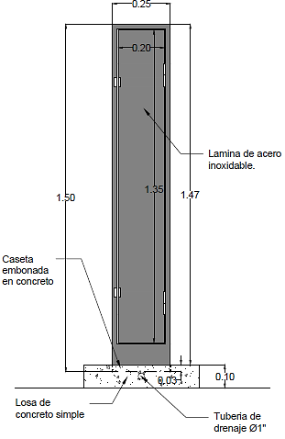
Figura 3: Caseta Tipo A Programa Monitoreo UCAB
Fuente: Adaptado de Ayala y Muñoz [1].
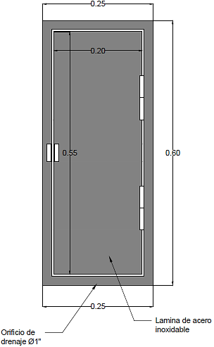
Figura 4: Caseta Tipo B Programa Monitoreo UCAB.
Fuente: Adaptado de Ayala y Muñoz [1].
Diseño de las estaciones de monitoreo CUC-UCV: Considerando que en las estaciones de la CUC-UCV se desea captar muestras y medir presión de manera manual, como también, incorporar la medición de alguno(s) parámetro(s) de calidad del agua de manera remota, se planteó el siguiente arreglo mecánico de tubería en cada una de las estaciones de monitoreo:
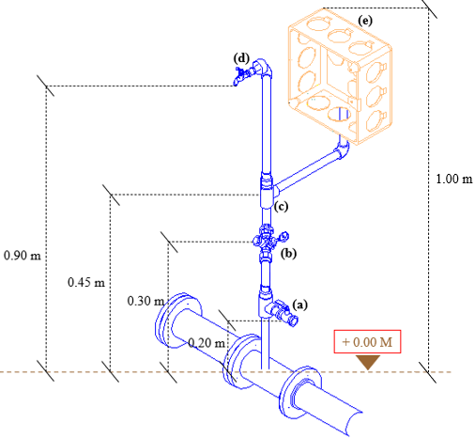
Figura 5: Arreglo Mecánico de Tuberías de las Estaciones de Monitoreo CUC-UCV.
Fuente: Adaptado de La Cruz [5].
El arreglo parte de la tubería de la red de abastecimiento de la CUC–UCV, con diámetros que varían entre 2” y 18”. Esta tubería se estaría interviniendo para colocar un tubo vertical de Ø 1/2", que tendría un niple hacia una válvula de paso simple (a) para conectar el medidor de presión portátil. Luego, habría un regulador de presión (b). La tubería que sigue en vertical termina en la válvula (d) (a una altura de 0,9 m del suelo por recomendaciones de la OMS) que permitiría captar las muestras de agua de manera manual, y la tee de derivación (c) conectada a una tubería en horizontal que se dirige al elemento (e) donde se ubicarían los dispositivos para poder medir los parámetros de calidad del agua como lo pueden ser pH, turbiedad, cloro residual, conductividad, entre otros. Posteriormente se presentará el detalle de esta medición, asociándolo a los costos.
Para determinar la distribución y espacio de este elemento que implica la automatización de uno o varios parámetros de calidad del agua, se empleó como base la información dada por empresas distribuidoras de dichos productos, quienes suministraron dos variantes respecto a la distribución de los dispositivos. Una opción por si se desea medir tres parámetros de manera simultánea (cloro residual, pH y turbiedad), y la segunda opción, por si se desea medir solamente uno de esos parámetros (cloro residual), ambas alternativas ilustradas en la Figura 6 (a y b respectivamente).
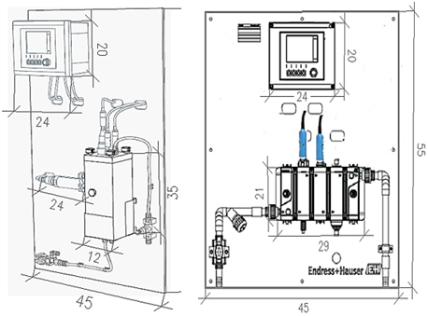
b)
a)
Figura 6: Distribución de los Dispositivos para Medir Tres y un Parámetro (Dimensiones en cm).
Fuente: Adaptado de La Cruz [5].
Ambas distribuciones están comprendidas en un espacio de 55x45 cm, y se estaría teniendo los siguientes elementos dentro de las estaciones o casetas:
- Transmisor de valores de los parámetros de calidad del agua.
- Cable de alimentación y sensor.
- Sensores de cloro residual, pH y/o turbiedad.
- Sistema de medición de calidad de agua (tres parámetros simultáneamente o uno solo).
- Reductor de presión.
- Llave de paso de entrada.
El diseño de las estaciones para el monitoreo o casetas, fueron acordadas en reuniones realizadas con la COPRED. Finalmente, se llegó a un modelo similar a las casetas Tipo A colocadas en la UCAB (ver Figura 3), así como teniendo presente modelos encontrados en las referencias [6].
El diseño definitivo, se puede apreciar en la Figura 7, siendo la caseta un paralelepípedo de sección cuadrada, de base 60 cm cada lado y altura total de 0,8 m, expandiéndose con forma de pirámide truncada de 0,1 m de altura (para evitar acumulación de agua u otro material que podría propiciar la corrosión y afectar la estética de la estación de monitoreo), apoyándose finalmente en una losa de concreto de 0,1 m de altura y base cuadrada de 70 cm cada lado, teniendo la estación una altura total de 1 m. El material previsto de las casetas es de láminas de acero galvanizado de color gris ratón, atendiendo a las especificaciones del COPRED. En la Figura 8 se presentan unos modelos 3D que permiten una visualización espacial.
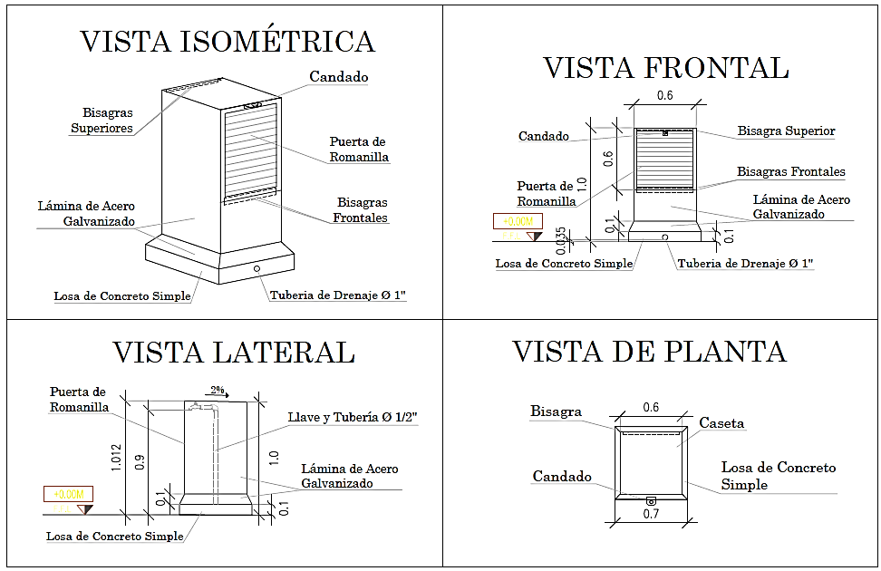
Figura 7: Planos de las Estaciones de Muestreo CUC-UCV – Escala en Metros.
Fuente: Adaptado de La Cruz [5].
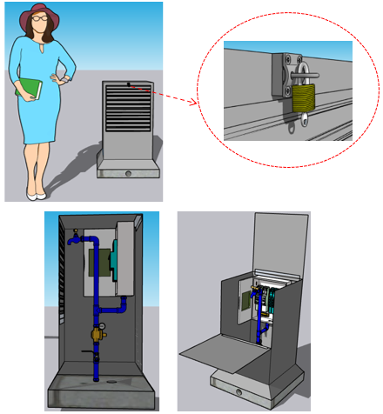
Figura 8: Modelos 3D de las Estaciones de Muestreo CUC-UCV.
Fuente: Adaptado de La Cruz [5].
Hay que destacar, tal como se observa en las Figuras 7 y 8, que la forma en la que se accedería a las casetas para realizar las maniobras de captación de muestras, es por medio de una puerta frontal de romanilla combinada con una superior, ambas de 60x60 cm. Estas dimensiones obedecen a la posibilidad de colocar los elementos de automatización, así como para facilitar las maniobras de captación de las muestras de agua y el mantenimiento de los dispositivos que se tendrían dentro de las mismas.
Asimismo, se atendió a una de las solicitudes y aspiraciones del COPRED, sobre que las casetas fuesen autosustentables, es decir, generaran su propia electricidad para los dispositivos de automatización, evitando las labores requeridas para la alimentación eléctrica. En consecuencia, se propone colocar celdas fotovoltaicas y, para la configuración de las mismas, considerando el consumo máximo y el voltaje al que funcionan los dispositivos, a saber: 22 W y 24V DC.
Con toda esta información, se seleccionaron las celdas fotovoltaicas adecuadas; siendo paneles solares de silicio monocristalino. El modelo elegido es el panel solar de 60 W 24 V módulo fotovoltaico, el cual posee unas dimensiones de 56,5 cm de largo, 58,5 cm de ancho y 3 cm de espesor. En consecuen-cia, se podría colocar en el espacio disponible de 60 x 60 cm en la parte superior de las casetas.
Dado que la potencia de 60 W es mayor a los 22 W requeridos, solamente será necesario colocar una celda o panel solar para alimentar los dispositivos. La gran diferencia de magnitudes es debido a un factor de seguridad para considerar las pérdidas por sombras, temperatura, y otras variables que puedan reducir la eficacia del sistema. Con ello, y sabiendo que se quiere que los dispositivos estén activos las 24 h, se necesita colocar una batería y un controlador de carga que proteja tanto a las celdas como a la batería. A continuación, en la Figura 9, se presenta un esquema y figura del panel solar.
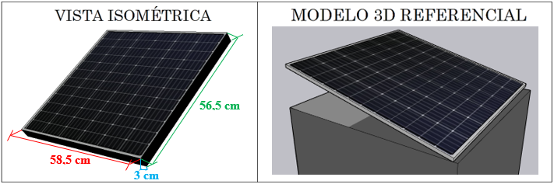
Figura 9: Modelo Referencial del Panel Solar Estaciones de Muestreo CUC-UCV.
Fuente: Adaptado de La Cruz [5].
Parámetros de calidad del agua a monitorear: El control y regulación de la calidad del agua se efectúa en función de lo establecido en la Gaceta Oficial de la República de Venezuela Número 36.395 Normas Sanitarias de Calidad del Agua Potable; en consecuencia, se determinan aquellos parámetros de dicha Gaceta que los laboratorios en cada universidad, puedan determinar.
En la UCAB, se encarga el Laboratorio de Sanitaria y en la UCV la PETA. Algunos parámetros como alcalinidad, conductividad específica, oxígeno disuelto y temperatura, se determinan para chequeos analíticos de laboratorio, así como la detección de condiciones en la red, precisar el origen del agua de abastecimiento (HIDROCAPITAL, pozo o una mezcla de ambas), entre otras.
En la Tabla I se presentan los parámetros que se determinan en el programa de monitoreo de ambas universidades.
Tabla I: Parámetros.
Parámetro | UCAB-Montalbán | CUC-UCV
Coliformes Totales | X | X
Coliformes Fecales | X | X
Heterótrofos Aerobios | X | X
Cloro Residual | X | X
Color Real | X | X
Turbiedad | X | X
Sólidos Disueltos Totales | X | X
Dureza Total | X | X
Hierro Total | X | X
Cloruros |  | X
Sulfatos | X | X
Nitritos + Nitratos |  | X
Zinc |  | X
Manganeso |  | X
pH | X | X
La PETA realizará en la CUC-UCV una línea base con la medición de 33 parámetros, que incluyen otros adicionales a los presentados en el Tabla I.
Frecuencia de muestreo: La Gaceta Oficial Nº 36.395 en su Capítulo V De la frecuencia de muestreo y análisis del agua para suministro como potable expresa la frecuencia con la que las hidrológicas en Venezuela deben captar muestras para asegurar su condición de agua potable En el caso de los campus universitarios, el programa de monitoreo se está realizando como control interno de la red de abastecimiento, por ende, se utilizará solo como guía lo descrito en la Norma para establecer la frecuencia del muestreo.
El Art. 17 de la Gaceta Oficial Nº 36.395 indica que la frecuencia mínima para la captación de muestras y análisis bacteriológicos se establece en función de la cantidad de habitantes del centro poblacional en estudio. En ambos casos, se está en el rango de 5.000 a 100.000 habitantes establecido en la Norma; ocasionando que se debería captar una muestra mensual por cada 5.000 personas.
Se propone que en el programa de monitoreo en la UCAB y CUC-UCV se capten muestras con frecuencia mensual, por lo menos el primer año de su implantación. Seguidamente, al segundo año, realizar captaciones de manera trimestral, en el tercer año captar muestras semestralmente, para finalmente, en los años posteriores, realizarla anual.
Sin embargo, por recomendación de la Norma, cuando se produzcan epidemias, inundaciones y operaciones de emergencia después de las interrupciones del abastecimiento o reparaciones de gran envergadura dentro del mismo, la frecuencia del muestreo ha de aumentarse y volver a realizarse mensual hasta que se estabilice la situación anómala en cuestión.
Automatización en campus universitarios sustentables
Con el fin de analizar los parámetros de calidad de agua potable objeto de monitoreo automático, a considerar en campus universitarios, en la Tabla II se presenta un resumen de algunas referencias presentadas por la Cruz [5].
Tabla II: Parámetros automatizados en algunas ciudades del mundo.
Ciudad | Parámetros
Barcelona, España | Aluminio, amonio, antimonio, boro, bromato, cadmio, carbono orgánico total (COT), cianuro, cloro residual libre, color, cobre, cromo, hierro, manganeso, molibdeno, níquel, plata, pH, plomo, sodio, sulfato, turbidez, zinc
Cape Town, Sudáfrica | pH, temperatura, nitratos, fosfatos, sólidos disueltos totales (TDS), turbidez, color, cloro residual, oxígeno disuelto (OD) y demanda bioquímica de oxígeno (DBO)
Cartagena, Colombia | Temperatura superficial (ST), pH, turbidez, cloro residual, conductividad, color, oxígeno disuelto (OD) y sólidos suspendidos totales (TDS)
Reykjavik, Islandia | pH, conductividad, temperatura, E. coli, microbioma total y recuento total de células (TCC)
St. Petersburg, Estados Unidos | Turbiedad, pH, dureza, alcalinidad, calcio, cloro residual, magnesio, color, sulfato, bario, fluoruro, nitrito, nitrato, sodio, cloraminas, ácidos haloacéticos, trihalometanos totales, cobre, bromato, dióxido de cloro, clorito, carbono orgánico total y ácido perfluoropentanoico
Stockholm, Suecia | Conductividad, pH, temperatura, oxígeno disuelto y potencial de oxidación-reducción
Fuente: Adaptado de La Cruz [5].
Se puede observar en la Tabla II, y tal como se conoce, no es posible tener mediciones automáticas para los parámetros bacteriológicos. En consecuen-cia, será siempre necesario la captación manual de muestras para su posterior análisis, en la determinación de coliformes totales y fecales y heterótrofos aerobios, como mínimo.
También de la Tabla II, se observa que los parámetros más comunes que se miden son: pH, temperatura, cloro residual, turbiedad, color y oxígeno disuelto (OD). Asimismo, la conductividad, aparece en algunos casos, reflejando su importancia en la detección de posibles contaminaciones y en el control de los sólidos disueltos presentes en el agua. Estos parámetros, aunque representan los indicadores básicos y más universales para garantizar la potabilidad y el adecuado monitoreo en los sistemas de abastecimiento urbano, solo algunos de ellos, como el pH, la turbiedad y el cloro residual, podrían utilizarse como indicadores de control en tiempo real y de alerta temprana.
Por otro lado, la implantación de un proceso de automatización, requiere un gran importe de dinero que debe ser considerado. Para tener un estimado de esos costos, en la Tabla III se presenta el costo asociado a la automatización de los parámetros seleccionados para el control y alerta temprana de la calidad del agua:

Tabla III: Costo adquisición de dispositivos para medir tres y un parámetro.
Descripción | Costo por Estación (USD)
Dispositivos para medir tres parámetros: cloro residual, pH y turbiedad | 26.580
Dispositivos para medir un parámetro: cloro residual | 10.121
Fuente: Adaptado de La Cruz [5].
Automatizar las estaciones para medir parámetros de manera automática podría estar entre los 190.000 y 500.000 $ en el caso de la UCAB y entre 140.000 y 370.000 $ para la CUC-UCV, lo cual representa una inversión económica importante en ambos casos.
Con base en la experiencia de la UCAB, desde el 2023, y aunque el monitoreo no se ha realizado con la frecuencia prevista, el parámetro que tiene más variación, es el cloro residual. Por ende, se ratifica que debería ser este parámetro el mínimo a automatizar, teniendo valores en tiempo real que permitan la visión global e instantánea de la calidad del agua de abastecimiento y con ello la planificación de otras determinaciones analíticas y las respectivas acciones de control y mejora.
Sin embargo, desde el punto de vista económico, podría ser poco factible automatizar todas las estaciones de un campus universitario para medir cloro residual, ya que la inversión estaría en el orden de los 200.000 $, requiriendo una selección de los puntos de la red que cobran importancia de ese monitoreo automático. Estos puntos pudieran ser:
- Aducciones: Verificar que la hidrológica abasteció con la cantidad indicada por la normativa de calidad de agua potable en cuestión (en el caso de Venezuela, la Gaceta N°36.395).
- Fuentes de abastecimiento: Si el campus universitario posee una fuente de abastecimiento alternativa a la red de abastecimiento de la ciudad en la que se encuentra (por ejemplo pozos), se debe garantizar que estos cumplen con la normativa de calidad de agua potable, después que se han sometido al acondicionamiento necesario.
- En estaciones de bombeo: Al ser un punto vulnerable en la red y que además hay una variación brusca de energía.
- Tanques de almacenamiento: Específicamen-te a su salida, como medida de evaluar un posible cambio de calidad del agua durante el almacenamiento.
- Puntos de relevancia sanitaria: como cafetines, comedores, etc.
- Puntos vulnerables de la red: determinados a partir de un modelo hidráulico.
Producto de este análisis, en el caso de la CUC-UCV, se podrían colocar los dispositivos de medición continua de cloro residual en los puntos:
- Aducción Plaza Tres Gracias
- Pozo N°1
- Pozo N°2
- Sala de Bombeo
- Salida del Tanque Red Alta
- Salida del Tanque Red Baja
- Aducción Estadio Universitario
- Aducción Avenida Los Ilustres
- Hospital Universitario de Caracas
- Comedor Universitario
Teniendo una inversión en automatización cerca de los 100.000 $.
Si se quisiese colocar dispositivos para medir automáticamente el cloro residual en la UCAB, habría que realizar ciertos ajustes en las estaciones de monitoreo, pero serían en las siguientes:
A.1. Entrada de HIDROCAPITAL
A.2. Extracción del pozo
B. Tanques gemelos
E. Feria de comida - cincuentenario
N.2. Salida tanque parque social
Con una inversión en automatización cercana a los 60.000 $.
Con toda esta información, cabe recordar el objetivo del presente artículo, el cual debe responder la interrogante ¿es viable automatizar los programas de monitoreo de agua en los campus de universidades sustentables en Venezuela?
Para dar inicio a esta respuesta, hay que recalcar que el programa de monitoreo se está realizando en un campus universitario, es decir, el agua que se le suministra ya ha sido tratada previamente por una planta potabilizadora, por lo que, no requiere el mismo nivel de control que éstas poseen.
En consecuencia, la frecuencia de monitoreo y los parámetros a analizar no son todos los establecidos en la Gaceta Oficial de la República de Venezuela Número 36.395 Normas Sanitarias de Calidad del Agua Potable.
La intensidad del seguimiento y control de estos sistemas de abastecimiento en campus universitarios, considerando los costos de inversión que conlleva una automatización, sugiere que se haga de manera discreta y con la visión de indicadores genéricos que permitan una visión general del abastecimiento.
Con este análisis, la respuesta es que sí es viable y posible automatizar los programas de monitoreo de agua en campus universitarios sustentables.
Pareciera que medir de manera automática el cloro residual como indicador genérico puede ser la opción, considerando la experiencia obtenida en la implantación del programa de monitoreo en la UCAB campus Montalbán.
Además, no sería necesario medirlo en todas las estaciones de monitoreo, sino en zonas particulares, como lo pueden ser en las aducciones, fuentes de abastecimiento independientes, estaciones de bombeo, luego de los tanques de almacenamiento, puntos de relevancia sanitaria y en puntos esparcidos de la red.
IV. CONCLUSIONES
El programa de monitoreo del agua de abastecimiento en los campus de la UCAB, Montalbán y CUC-UCV comprende 19 y 14 puntos o estaciones de muestreo respectivamente, siendo necesario haber aplicado el criterio adicional de principios de ingeniería y gestión para el caso de la CUC-UCV, por su extenso campus, en comparación con UCAB, Montalbán.
Los parámetros de calidad de agua a determinar, serán realizados por los laboratorios de las universidades UCAB y UCV, contemplando los análisis fisicoquímicos y microbiológicos mínimos a evaluar en un campus universitario, tomando como referencia la normativa venezolana. Dichos parámetros son: Coliformes Totales, Coliformes Fecales, Heterótrofos Aerobios, Cloro Residual, Color Real, Turbiedad, Sólidos Disueltos Totales, Dureza Total, Hierro Total y pH.
La frecuencia del muestreo establecida fue mensual durante el primer año del programa de monitoreo, trimestral el segundo año y semestral en el tercer año, tendiendo a anual en los próximos años subsiguientes a la implantación del programa de monitoreo, considerando la posibilidad de la automatización de estaciones claves de monitoreo del agua de abastecimiento.
El diseño del arreglo mecánico de tuberías en cada estación, así como la caseta, considera la posibilidad de una automatización de al menos el cloro residual, como parámetro indicador genérico de la calidad del agua en el abastecimiento.
Finalmente, se concluye que la automatización de programas de monitoreo del agua de abastecimiento en universidades venezolanas, puede ser viable para parámetros como el cloro residual en estaciones de monitoreo claves, para tener el control y alertas tempranas del agua de abastecimiento, con el fin de contribuir con el campus sustentable y tomar decisiones más informadas que permitan mejorar y asegurar la calidad del agua de abastecimiento en las universidades, contribuyendo con la salud de las personas que hacen vida en ella.

V. REFERENCIAS
- Ayala y B. Muñoz, "Implantación del programa de monitoreo de la calidad del agua de abastecimiento en la UCAB campus Montalbán", Trabajo de Grado, Universidad Católica Andrés Bello, Caracas, 2023.

- Blanco et al., "Implantación del programa de monitoreo de la calidad del agua de abastecimiento en la Universidad Católica Andrés Bello - UCAB, campus Montalbán", presentado en Congreso Venezolano de Ingeniería Civil 2024, Caracas, feb. 2024.

- Environmental Protection Agency (EPA), "Water quality monitoring program", EPA, 18 mar. 2025. [En línea]. Disponible en: https://www.epa.gov/climate-change-water-sector/water-quality-monitoring-program

- Gaceta Oficial de la República de Venezuela, n° 36.395. Caracas, 13 feb. 1998.

- V. La Cruz, "Propuesta de un programa de monitoreo del agua de abastecimiento de la CUC-UCV", Trabajo de Grado, Universidad Central de Venezuela, Caracas, 2025.

- Municipal Sewer & Water, "Achieve easier, more reliable water sampling", 15 feb. 2017. [En línea]. Disponible en: https://www.mswmag.com/whitepapers/details/achieve_easier_more_reliable_water_sampling_sc_00ngr

- Organización Mundial de la Salud (OMS), Guías para la Calidad del Agua de Consumo Humano, 4ª ed. Ginebra: Organización Mundial de la Salud, 2018.

- F. Velásquez, "Programa de monitoreo de la calidad del agua de abastecimiento en la UCAB campus Montalbán", Trabajo de Grado, Universidad Católica Andrés Bello, Caracas, 2022.

- World Health Organization (WHO), Guías para la Calidad del Agua de Consumo Humano. Berna: UNEP/WHO, 2011.

